**2022年北京市中考地理试卷**

**一、选择题（本大题共9小题，每小题4分，共25分。在每小题给出的四个选项中，只有一项是最符合题目要求的）**

2022年的端午节在6月3日，当日多云，小明到颐和园写生。如图1为颐和园示意图，图2为他的绘画作品。读图，完成1～4题。

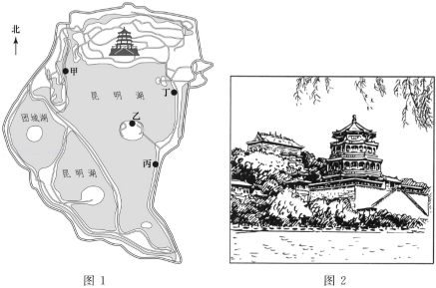

1．能反映当日天气状况的符号是（　　）

A．菁优网：http://www.jyeoo.com B．菁优网：http://www.jyeoo.com C．菁优网：http://www.jyeoo.com D．菁优网：http://www.jyeoo.com

2．小明看到颐和园内（　　）

A．迎春花开 B．绿柳成荫 C．落叶纷飞 D．冰封湖面

3．根据图2，判断小明写生的地点最可能在图1中的（　　）

A．甲地 B．乙地 C．丙地 D．丁地

4．端午节的节日习俗是（　　）

A．卷春饼 B．摇元宵

C．包粽子 D．打月饼

冷链物流（图1）利用温度控制、保鲜等技术和冷库、冷藏车等设施设备，确保产品在送达目的地过程中始终保持规定温度。图2为我国冷链物流骨干通道规划示意图。读图，完成5～7题。

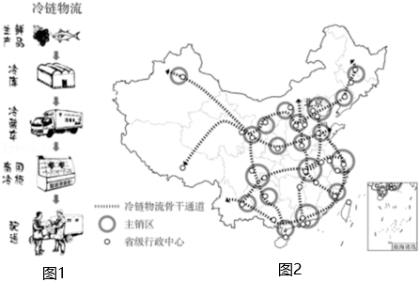

5．我国冷链物流（　　）

A．所有骨干通道均交会于北京

B．骨干通道纵贯南北、连接东西

C．主销区集中分布于西部地区

D．主销区覆盖所有省级行政中心

6．冷链物流骨干通道网体现我国（　　）

①地处热带，国土辽阔

②交通运输业的发展和技术的进步

③环境多样，物产丰富

④居民消费需求和消费能力的提升

A．①②③ B．①②④ C．①③④ D．②③④

7．我国冷链物流骨干通道网的完善，可以（　　）

①降低产品运输的能源消耗

②带动沿线区域发展

③减少产品变质造成的浪费

④提升人民生活品质

A．①②③ B．①②④ C．①③④ D．②③④

人口普查有助于了解我国人口基本国情。如图为依据第七次人口普查数据绘制的我国省区人口数量及人口增长率（2010﹣2020年）分布图。读图，完成8～9题。

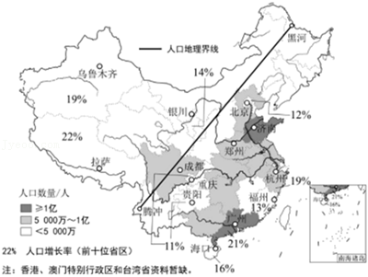

8．我国省级行政区中（　　）

A．河南省和四川省人口数量均超1亿

B．宁夏回族自治区的人口比山东省多

C．长江沿线各省区人口均超5000万

D．人口大省主要在黑河—腾冲线以东

9．2010﹣2020年我国人口增长状况为（　　）

A．新疆维吾尔自治区人口增长率最高

B．浙江省人口增长数量大于北京市

C．东南沿海各省区人口增长速度较慢

D．黑河—腾冲线以西各省区人口增长率低

重庆市有上万座桥。如图为小明的手绘地图“重庆的桥”。读图，完成10～11题。

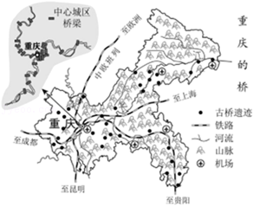

10．重庆市桥梁众多的自然原因是（　　）

A．山区广、河流多 B．人口多、占地广

C．森林密、农田多 D．资金足、科技强

11．现在，桥被赋予更多含义，成为重庆市对外联系的重要纽带。重庆市可以通过（　　）

A．“黄金水道”到达拉萨 B．中欧班列前往欧洲

C．高速铁路直通东京 D．国际航空线直抵南极洲

东北虎和东北豹是世界珍稀濒危动物，是温带森林生态系统完整性的标志。2021年10月我国正式设立了东北虎豹国家公园，并与俄罗斯合作，共同促进人与虎豹和谐共处。如图为东北虎豹国家公园和俄罗斯豹地国家公园简图。读图，完成12～14题。

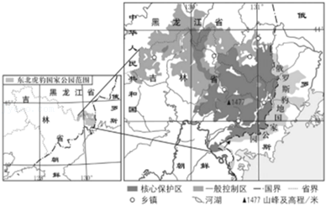

12．东北虎豹国家公园（　　）

A．主要分布在黑龙江省

B．一般控制区地跨中俄两国

C．地形类型以山地为主

D．核心保护区内的乡镇密集

13．我国在此设立东北虎豹国家公园的主要原因包括（　　）

①该地为东北虎豹的栖息地

②人类活动威胁虎豹的生存空间

③可以通过发展旅游业增收

④是保护生态系统完整性的需要

A．①②③ B．①②④ C．①③④ D．②③④

14．为更好保护东北虎豹，应（　　）

A．建立观测网，跟踪虎豹并每天投喂

B．增加投入，在核心保护区建娱乐设施

C．迁出所有居民，扩大虎豹栖息地范围

D．加强国际合作，积极开展跨境保护

如图为世界六大板块分布示意图。读图，完成15～16题。

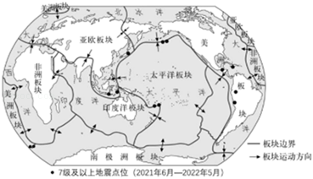

15．2021年6月—2022年5月，7级及以上地震主要发生在（　　）

A．非洲东部 B．南美洲中部 C．太平洋沿岸 D．大西洋西岸

16．图中地震点位的分布特征及原因是（　　）

A．位于板块交界地带，地壳活动活跃

B．位于板块内部，地壳活动活跃

C．位于大洋边缘，地壳比较稳定

D．位于大陆内部，地壳比较稳定

如图为孟加拉国位置及年降水量分布图。读图，完成17～19题。

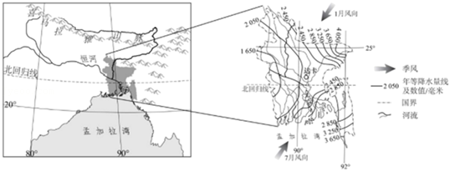

17．该国年降水量（　　）

A．北部多、南部少 B．东部多、西部少

C．东南部最少 D．西南部最多

18．影响该国年降水量分布的主要因素是（　　）

①海陆位置

②河流

③季风

④地形

A．①②③ B．①②④ C．①③④ D．②③④

19．该国居民（　　）

A．出行大多依靠骆驼 B．着装注重防寒保暖

C．修建房屋注意防洪 D．主食多为青稞制品

第25届冬季奥运会将在意大利的米兰和科尔蒂纳丹佩佐两地举办。米兰是国际时尚之都和意大利第二大城市，科尔蒂纳丹佩佐是历史悠久的滑雪小镇。如图为两地位置示意图。读图，完成20～22题。

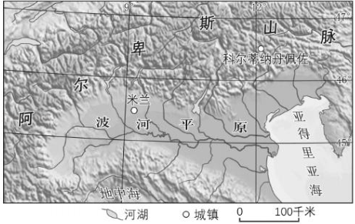

20．米兰（　　）

A．位于北纬45.5°，东经9.2°

B．地处高纬度、高海拔地区

C．位于科尔蒂纳丹佩佐的东北方向

D．距科尔蒂纳丹佩佐约100千米

21．两地共同举办冬奥会，利用了（　　）

①科尔蒂纳丹佩佐适宜高山滑雪的地形

②科尔蒂纳丹佩佐原有的滑雪基础设施

③米兰的经济实力和文化影响力

④米兰沿海和沿河的便利交通

A．①②③ B．①②④ C．①③④ D．②③④

22．冬奥会的举办可以（　　）

①促进国际经济和文化交流

②带动全球冰雪运动发展

③缩短参赛国之间的空间距离

④增加承办地的就业机会

A．①②③ B．①②④ C．①③④ D．②③④

赞比西河是世界水能最丰富的河流之一。如图为非洲局部图。读图，完成23～25题。

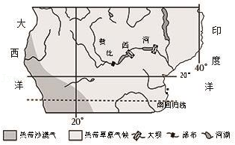

23．赞比西河（　　）

A．自东向西流 B．流经热带草原

C．注入大西洋 D．属于内流河

24．赞比西河的水文特征是（　　）

A．结冰期长 B．流量季节变化小

C．冬季断流 D．水量大、流速快

25．过度开垦、过度放牧等人类活动会导致图示地区（　　）

A．土地荒漠化加剧 B．台风侵扰增加

C．低温冻害频发 D．雨林破坏严重

**二、非选择题（本大题共4小题，共45分）农业为基粮食为重**

26．（12分）农业是我们的衣食之源、生存之本，粮食生产更是重中之重。同学们围绕三个主题开展小组探究。阅读图文资料，回答下列问题。

主题一：粮食生产与耕地资源

粮食作物的生产与自然条件密切相关。如图为我国主要粮食作物分布及石家庄、武汉气温曲线和降水量柱状图。

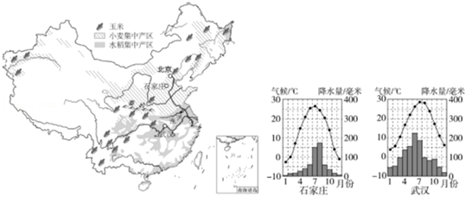

（1）比较我国主要粮食作物集中产区的耕地类型和自然条件，完成下表。

|  |  |  |  |
| --- | --- | --- | --- |
|  | 耕地类型 | 气候 | 地形 |
| 小麦集中产区 | 以旱地为主 | 冬季②　 　，夏季高温多雨 | 以④　 　、高原为主 |
| 秦岭—淮河 | | | |
| 水稻集中产区 | 以①　 　为主 | 冬季温和少雨，夏季③ | 以平原、盆地、丘陵为主 |

如图为1949﹣2019年我国人口数量及人均耕地面积变化统计图。

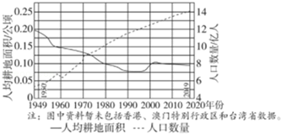

（2）1949年以来，我国人口数量总体呈 　 　趋势，人均耕地面积总体呈 　 　趋势。为确保粮食生产所需的耕地资源，我国应 　 　（单项选择）。

A.严格保护耕地

B.大力围湖造田

C.退耕还林还草

D.控制城市发展

主题二：粮食增产与科学技术

（3）提高粮食产量依靠科学技术。举例说明科技在粮食增产中的应用。（至少答出两点）

主题三：粮食消费与粮食安全

人们的粮食消费观念和行为关系到粮食安全。餐桌上的食物多来源于粮食作物。

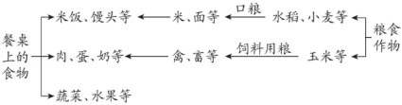

（4）粮食消费可分为直接消费和间接消费，食用米饭、馒头等属于直接消费，食用 　 　等属于间接消费。我们在粮食消费中存在着浪费现象。为避免餐桌上的浪费，谈谈你的具体做法 　 　（至少答出两点）。

27．（11分）山脉是地形的骨架、通行的阻碍、河流的源头、风沙的屏障……如图为太行山脉及周边地区简图和军都陉沿线地区等高线地形图。读图，回答下列问题。

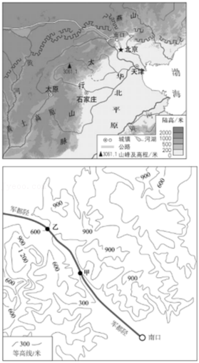

（1）太行山脉是我国重要的地理界线之一，将其两侧的地形区和地势阶梯填在①—④处。

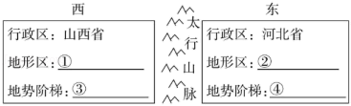

①　 　、②　 　、③　 　、④　 　。

陉（xíng），是指狭窄的通道。穿越太行山脉的八条通道被称为“太行八陉”，军都陉是其中最北的一条，古代商道和现代交通线路的修建均以此为重要依托。

（2）图中军都陉主要沿 　 　（地形部位）延伸，沿线甲地的海拔为 　 　，甲、乙两地之间的相对高度为 　 　，军都陉在区域发展中的作用有 　 　。

三十多年来，太行山区的森林覆盖率由13.1%提升到30%，太行山脉的生态环境效益日益凸显。

（3）简要说明对京津冀地区而言，太行山脉发挥的生态环境效益。（至少答出两点）

28．（11分）不同比例尺地图表示的地域范围和内容详略程度不同，认识区域应选择比例尺合适的地图。如图是不同比例尺的区域简图。阅读图文资料，回答下列问题。

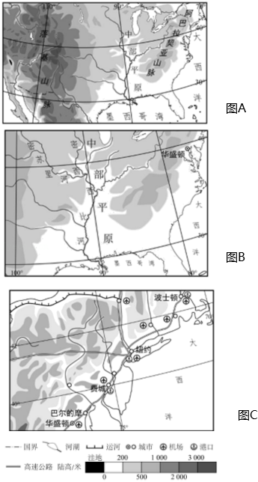

（1）图A所示区域的东北部为 　 　山脉，中部为中部平原，西部为 　 　山脉；地势的大总体特征是 　 　。图A所示区域沿北纬40°线的地形剖面示意图是 　 　（单项选择）。

A.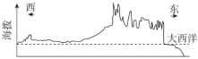

B.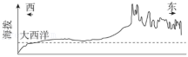

C.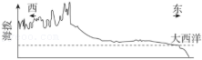

D.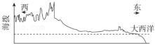

（2）图B中，中部平原的总体地势特征为 　 　高 　 　低。该平原为重要的农业区，分析当地农业生产的自然条件，完成下框图。

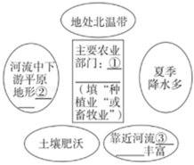

①　 　、②　 　、③　 　。

（3）图C所示区域城市集中分布在 　 　。从地理位置的角度，分析该区域城市密集的原因 　 　（至少答出两点）。

29．（11分）青藏地区和南极地区是开展科学考察的天然实验室，我国对这两个地区进行了多次科学考察。如图为青藏地区和南极地区位置示意图。阅读图文资料，回答下列问题。

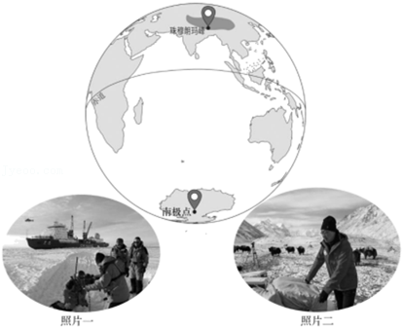

（1）照片一和照片二反映的是两地区科学考察的场景。任选其一，判断照片的拍摄地，说出两点理由。

（2）适合青藏科考的时间段是 　 　，适合南极科考的时间段是 　 　。（单项选择）

A.11月一次年4月

B.5﹣8月

C.全年

（3）青藏地区和南极地区气候寒冷，但成因不同。青藏地区主要是由于 　 　高，南极地区主要是由于 　 　高。

（4）青藏地区和南极地区都是对全球气候变化最为敏感的地区。①—④表示气候变化对两个地区环境的不同影响，将数字序号填在对应的横线上。

①海冰、冰盖面积变化②高海拔湖泊、湿地面积变化③“亚洲水塔”水量变化④极地海洋生物的栖息地变化

对青藏地区的影响有 　 　；对南极地区的影响有 　 　。

**2022年北京市中考地理试卷**

**参考答案与试题解析**

**一、选择题（本大题共9小题，每小题4分，共25分。在每小题给出的四个选项中，只有一项是最符合题目要求的）**

2022年的端午节在6月3日，当日多云，小明到颐和园写生。如图1为颐和园示意图，图2为他的绘画作品。读图，完成1～4题。

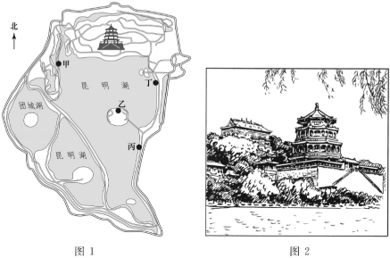

1．【解答】解：从题干材料得知，北京当日的天气情况是多云；选项中，A表示大雪，B表示暴雨，C表示雾，D表示多云。

故选：D。

2．【解答】解：2022年的端午节在6月3日，为夏季，在北京颐和园内景观是绿柳成荫。而银春花开为春季景观，落叶纷飞为秋季景观，冰封湖面为冬季景观。

故选：B。

3．【解答】解：指向标箭头指向正北，佛香阁菁优网：http://www.jyeoo.com 位于图1的正北方。由图2可知，小明隔着湖与佛香阁相望，且距离佛香阁较近，佛香阁下侧的方行台基的棱正对着小明的视线，反推出小明位于佛香阁的西南方向，可知小明写生的地点最可能在图1中的甲处。

故选：A。

4．【解答】解：我国南方，过春节不吃饺子，吃春卷和汤圆，并且在漳州一带清明时节也吃春卷，A错误。摇元宵属于元宵节的习俗，B错误。包粽子是端午节的习俗，C正确。打月饼属于中秋节的习俗，D错误。

故选：C。

冷链物流（图1）利用温度控制、保鲜等技术和冷库、冷藏车等设施设备，确保产品在送达目的地过程中始终保持规定温度。图2为我国冷链物流骨干通道规划示意图。读图，完成5～7题。

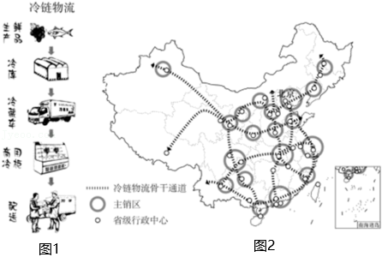

5．【解答】解：读图得知，只有两条骨干通道均交会于北京，故A错误；

骨干通道纵贯南北、连接东西，故B正确；

主销区集中分布于东部和中部地区，故C错误；

主销区覆盖大部分省级行政中心，如西藏自治区的拉萨，故D错误。

故选：B。

6．【解答】解：我国大部分地处北温带，少部分地处热带，没有寒带，①不符合题意。

冷链物流骨干通道网体现我国交通运输业的发展和技术的进步，利用温度控制、保鲜等技术和冷库、冷藏车等设施设备进行运输；自然环境丰富多样，物产丰富，运量大；居民消费需求和消费能力的提升，生活水平提高，②③④符合题意。

故选：D。

7．【解答】解：冷链物流运量的增多以及冷冻保鲜等技术，都需要耗能，使运输能耗增大，①不符合题意。

我国冷链物流骨干通道网的完善，可以促进物资的流动，带动沿线区域发展；通过冷冻、保鲜，减少产品变质造成的浪费；促进物资流通，丰富物品种类，提升人民生活品质，②③④符合题意。

故选：D。

人口普查有助于了解我国人口基本国情。如图为依据第七次人口普查数据绘制的我国省区人口数量及人口增长率（2010﹣2020年）分布图。读图，完成8～9题。

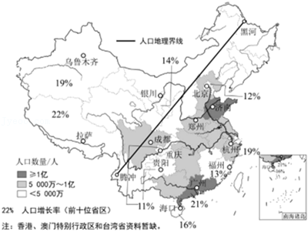

8．【解答】解：读图可知，河南省和四川省人口数量均为5000万至1亿之间，排除A；

山东人口数量超一亿，宁夏回族自治区人口少于5000万，故宁夏回族自治区的人口比山东省少，排除B；

长江沿线大部分省区人口超5000万，但青海、贵州等未超过5000万，排除C；

我国人口大省主要在黑河一腾冲线以东，以山东、广东人口最多，D正确。

故选：D。

9．【解答】解：读图可知，新疆维吾尔自治区人口增长率为19%，不是最高，西藏自治区人口增长率为22%，故A错误；

浙江省人口增长数量为19%大于北京市人口增长数量为12%，故B正确；

东南沿海各省区人口增长速度较快，故C错误；

黑河—腾冲线以西地区的部分省区人口增长率高，如西藏自治区和新疆维吾尔自治区，故D错误。

故选：B。

重庆市有上万座桥。如图为小明的手绘地图“重庆的桥”。读图，完成10～11题。

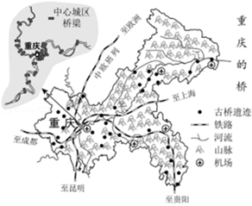

10．【解答】解：重庆地形复杂，以山地、丘陵为主，河流多，属于山水相间的独特地貌，导致重庆市桥梁众多。

故选：A。

11．【解答】解：“黄金水道”是指长江，长江发源于青海省，无法直达拉萨且不符合对外联系重要枢纽的含义，A错误；

重庆市可以通过中欧班列前往欧洲，中欧班列（渝新欧）从重庆沙坪坝区团结村车站驶出，向欧洲驶去，B正确；

重庆位于我国中部地区，需要转乘，无直达东京的铁路线，C错误；

国际航空线与重庆桥梁的含义无关，D错误。

故选：B。

东北虎和东北豹是世界珍稀濒危动物，是温带森林生态系统完整性的标志。2021年10月我国正式设立了东北虎豹国家公园，并与俄罗斯合作，共同促进人与虎豹和谐共处。如图为东北虎豹国家公园和俄罗斯豹地国家公园简图。读图，完成12～14题。

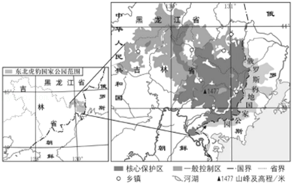

12．【解答】解：东北虎豹国家公园主要分布在吉林省，A叙述错误；

一般控制区主要位于中国，B叙述错误；

地形类型以山地为主，主要是长白山脉，C叙述正确；

核心保护区内的乡镇稀疏，D叙述错误。

故选：C。

13．【解答】解：我国在此设立东北虎豹国家公园的主要原因包括：该地为东北虎豹的栖息地，在此基础上修建国家公园，更易于保护东北虎豹，①符合题意；

人类活动威胁虎豹的生存空间，随着工业化、城市化进程的加快，人类对大自然的探索越来越频繁，不合理的人类活动可能会威胁虎豹的生存，有必要建立自然保护区或者国家公园进行保护，②符合题意；

建立东北虎豹国家公园可以促进当地旅游业的发展，但这并不是主要原因，这是建立虎豹国家公园之后的结果，③不符合题意；

设立东北虎豹国家公园是保护生态系统完整性的需要，共同促进人与虎豹和谐共处，④符合题意。

故选：B。

14．【解答】解：建立观测网，跟踪虎豹并每天投喂会限制东北虎豹的自由，影响虎豹的生活，A叙述错误；

增加投入，在核心保护区建娱乐设施会破坏东北虎豹的栖息地，B叙述错误；

迁出所有居民，不现实，不合理，C叙述错误；

加强国际合作，积极开展跨境保护，与俄罗斯共同保护东北虎豹，D叙述正确。

故选：D。

如图为世界六大板块分布示意图。读图，完成15～16题。

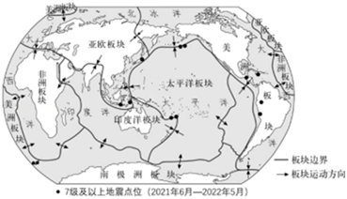

15．【解答】解：由图可知，2021年6月—2022年5月，7级及以上地震主要发生在环太平洋沿海，C正确。非洲东部、南美洲中部、大西洋西岸地震较少。

故选：C。

16．【解答】解：一般来说，板块的内部，地壳比较稳定；板块与板块交界的地带，有的张裂拉伸，有的碰撞挤压，地壳比较活跃。

故选：A。

如图为孟加拉国位置及年降水量分布图。读图，完成17～19题。

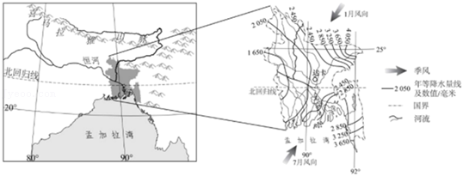

17．【解答】解：读图可知，孟加拉国的降水量大致由西部向东南和东北方向递增，整体来看，东部多，西部少。

故选：B。

18．【解答】解：孟加拉国地处热带季风气候区，该国受西南季风影响，夏季降水集中，多暴雨，受季风影响，③正确；北面地势高，多地形雨，受地形影响，④正确；南临孟加拉湾，受海水影响较大，①正确；该国降水丰富与河流无关，排除②。

故选：C。

19．【解答】解：图中国家指的是孟加拉国，骆驼多位于沙漠地带，该国居民出行大多依靠船只；该国以热带气候为主，不需要防寒保暖；该国多雨，修建房屋注意防洪；该国粮食作物是水稻，青稞主要种植在海拔较高，气候较为寒冷的地区，以我国青藏高原为典型。

故选：C。

第25届冬季奥运会将在意大利的米兰和科尔蒂纳丹佩佐两地举办。米兰是国际时尚之都和意大利第二大城市，科尔蒂纳丹佩佐是历史悠久的滑雪小镇。如图为两地位置示意图。读图，完成20～22题。

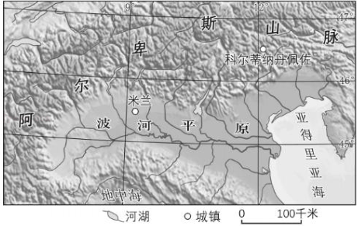

20．【解答】解：相邻两经线的经度向东增大为东经，用“E”表示，相邻两经线的经度向西增大为西经，用”W“表示；相邻纬线度数向北增大为北纬，用“N”表示，相邻两纬线度数向南增大为南纬，用“S“表示；米兰的经纬度坐标大约为（45.5°N，9.2°E），A正确。地处45°N～46°N属中纬度，B错误。位于科尔蒂纳丹佩佐的西南方向，C错误。根据比例尺1：10000000，测得图上距离大约是2厘米，可知距科尔蒂纳丹佩佐约200千米，D错误。

故选：A。

21．【解答】解：据图可知，科尔蒂纳丹佩佐位于阿尔卑斯山脉附近，所以两地共同举办冬奥会，利用了科尔蒂纳丹佩佐适宜高山滑雪的地形，①正确；据题意，科尔蒂纳丹佩佐是历史悠久的滑雪小镇，滑雪基础设施完善，②正确；米兰是国际时尚之都和意大利第二大城市，经济实力和文化影响力较为深远，③正确；米兰位于内陆，不沿海，④错误，故①②③符合题意。

故选：A。

22．【解答】解：冬奥会的举办，让国际社会对米兰和冰雪运动有更深刻的认识，可以促进国际经济和文化交流，带动全球冰雪运动发展，增加承办地的就业机会，拉动相关产业的发展，①②④符合题意。无法缩短参赛国之间的空间距离，③不符合题意。

故选：B。

赞比西河是世界水能最丰富的河流之一。如图为非洲局部图。读图，完成23～25题。

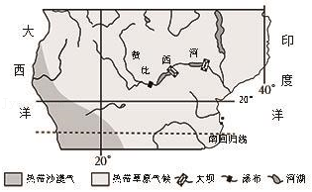

23．【解答】解：撒哈拉以南非洲指撒哈拉沙漠以南的非洲，东临印度洋，西临大西洋。据图可知，赞比西河大致自西向东注入莫桑比克海峡，A错误；赞比西河流经地区属热带草原气候，全年高温、降水分干湿两季，B正确；赞比西河注入莫桑比克海峡，属于印度洋水系，C错误；赞比西河注入莫桑比克海峡，为外流河，D错误。

故选：B。

24．【解答】解：据图可知，赞比西河位于赤道和南回归线之间，地处热带地区，位于热带草原气候区，全年高温，分干湿两季，无结冰期，流量的季节变化大，不会断流，故ABC错误；赞比西河湿季降水量丰富，水量大，河流落差大，水流湍急，水能资源丰富，D正确。

故选：D。

25．【解答】解：据图可知，赞比西河流域气候类型为热带草原气候，过度开垦、过度放牧等人类活动会导致图示地区土地荒漠化加剧，A正确；过度开垦、过度放牧与气象灾害、气温变化无关，排除BC；图示以热带草原气候为主，无热带雨林分布，排除D。

故选：A。

**二、非选择题（本大题共4小题，共45分）农业为基粮食为重**

26．【解答】解：（1）我国的小麦集中区位于我国北方地区，主要属于温带季风气候，气候特点是冬季寒冷干燥，夏季高温多雨，该地区地形以高原和平原为主；我国的水稻集中产区位于我国的南方地区，该地区耕地类型主要是水田，主要属于亚热带季风气候，气候特点是冬季温和少雨，夏季高温多雨。

（2）读图可得，1949年以来，我国人口数量总体呈上升趋势，人均耕地面积总体呈下降趋势。为确保粮食生产所需的耕地资源，我国应严格保护耕地，大力围湖造田、退耕还林还草和控制城市发展都对耕地不利。

（3）提高粮食产量依靠科学技术。科技在粮食增产中的应用有：培育新品种，提高粮食单产；修建温室大棚，调节温度、湿度；采用无土栽培；采用生物技术防治病虫害。

（4）粮食消费可分为直接消费和间接消费，食用米饭、馒头等属于直接消费，食用肉、蛋、奶等等属于间接消费。我们在粮食消费中存在着浪费现象。为避免餐桌上的浪费，其具体做法有：合理用餐、剩余菜肴要打包、实施“光盘行动”等。

故答案为：（1）

|  |  |  |  |
| --- | --- | --- | --- |
|  | 耕地类型 | 气候 | 地形 |
| 小麦集中产区 | 以旱地为主 | 冬季②寒冷干燥，夏季高温多雨 | 以④平原、高原为主 |
| 秦岭—淮河 | | | |
| 水稻集中产区 | 以①水田为主 | 冬季温和少雨，夏季③高温多雨 | 以平原、盆地、丘陵为主 |

（2）上升；下降；A；（3）培育新品种，提高粮食单产；修建温室大棚，调节温度、湿度；采用无土栽培；采用生物技术防治病虫害；（4）肉、蛋、奶等；合理用餐、剩余菜肴要打包、实施“光盘行动”等。

27．【解答】解：（1）太行山脉是我国重要的地理界线之一，太行山西侧的地形区为黄土高原，地势较高，为第二阶梯；太行山东侧的地形区为华北平原，地势较低，为第三阶梯。

（2）依据位置，图中军都陉主要沿山谷（等高线向海拔高处凸为山谷）延伸；沿线甲地的海拔为300米，乙地的海拔为600米，甲、乙两地之间的相对高度为600﹣300＝300米；军都陉在区域发展中的作用是：促进了该地区人员和物资的流通，促进了商业的发展，并且为现代交通线路的修建提供了基础，降低了修建难度，促进了经济的发展。

（3）对京津冀地区而言，太行山脉发挥的生态环境效益是涵养水源，保持水土，净化空气等。

故答案为：

（1）①黄土高原；②华北平原；③地势较高，为第二阶梯；④地势较低，为第三阶梯；

（2）山谷；300米；300米；促进了该地区人员和物资的流通，促进了商业的发展，并且为现代交通线路的修建提供了基础，降低了修建难度，促进了经济的发展；

（3）涵养水源，保持水土，净化空气。

28．【解答】解：（1），由图可知，图A所示区域的东北部为阿巴拉契亚山脉，中部为中部平原，西部为落基山脉；地势的大总体特征是东西高，中间低。结合所述，图A所示区域沿北纬40°线的地形剖面示意图中D符合题意。

（2）图B中，中部平原的总体地势特征为北高南低，该平原为重要的农业区，该地处于北温带，主要的农业部门是种植业，理由是：该河流中下游平原地形平坦，夏季降水多，土壤肥沃，靠近河流，水资源丰富。

（3）图C所示区域城市集中分布在沿海平原地区。该区域城市密集的原因是：地形平坦，气候适宜；水陆交通便利；经济发展快等。

故答案为：

（1）阿巴拉契亚；落基；东西高，中间低；D；

（2）北；南；种植业；平坦；水资源；

（3）沿海地区；地形平坦，气候适宜；水陆交通便利；经济发展快等。

29．【解答】解：（1）照片一为南极点的科学考察场景，南极地区纬度高，气候寒冷，海面结冰，多冰川，需要破冰船辅助前行。照片二为珠穆朗玛峰的科学考察场景，图片中显示有被称为“高原之舟”的牦牛，牦牛是青藏地区的代表性动物。

（2）适合青藏科考的时间段是5﹣8月，此时是我国的夏季，气温相对较高；适合南极科考的时间段是11月一次年4月，此时是南极地区的暖季，气温相对较高，白昼时间长。

（3）青藏地区和南极地区气候寒冷，但成因不同。青藏地区主要是由于海拔高，南极地区主要是由于纬度高。

（4）青藏地区和南极地区都是对全球气候变化最为敏感的地区。对青藏地区的影响有高海拔湖泊、湿地面积变化和“亚洲水塔”水量变化；对南极地区的影响有海冰、冰盖面积变化和极地海洋生物的栖息地变化。

故答案为：（1）照片一为南极点的科学考察场景，南极地区纬度高，气候寒冷，海面结冰，多冰川，需要破冰船辅助前行；（2）B；A；（3）海拔；纬度；（4）②③；①④。

声明：试题解析著作权属菁优网所有，未经书面同意，不得复制发布日期：2022/9/1 14:30:35；用户：初高地理；邮箱：13911828547；学号：42081329